Почему в России горят леса?
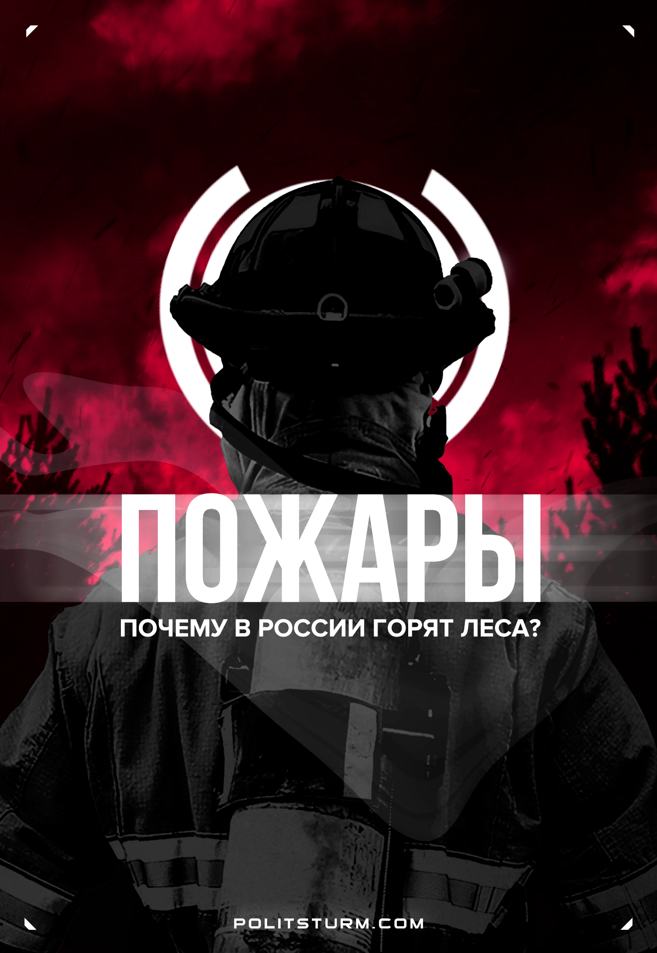

Оригинальная статья
2023-07-10
16 мин. на чтение

Россию вновь накрыла волна пожаров. По данным РИА Новости, в шести регионах России из-за лесных пожаров был введен режим чрезвычайной ситуации: Хабаровский край, Амурская, Курганская, Свердловская, Тюменская и Омская области [1]. Площадь лесных пожаров в России с начала года составила 590 тысяч гектаров. По сообщению эксперта по пожарной безопасности лесов Константина Кобякова, в Свердловской области, согласно данным ИСДМ (Информационной системы дистанционного мониторинга), в этом году наблюдается абсолютный «рекорд» по количеству пожаров за всю историю наблюдений, показатели превышены в 2–2,5 раза [2].
Почему несмотря на все обещания властей бороться с пожарами, в России каждый год горят леса? Как остановить эту эпидемию?

I. Какой урон наносят лесные пожары?
Главное последствие — это задымление и загрязнение атмосферы. Впоследствии от отравления дымом могут гибнуть и люди, и животные.
Дым от крупнейших пожаров распространяется на сотни километров. Это задымление задерживает развитие растений, которые, соответственно, меньше выделяют кислорода. При этом нельзя упускать тот факт, что лес является его главным поставщиком.
Из-за гари и смога ухудшается здоровье людей. В первую очередь это касается тех, у кого есть хронические заболевания органов дыхания. Сажа и токсические вещества, проникая в организм, вызывают раздражение и воспаление слизистых оболочек.
Страшно подумать, что люди уже привыкли жить в такой обстановке:
«У нас каждый год дым. Мы уже привыкли, медицинские маски на время пожаров не надеваем, детсады не закрываем. Только бельё на улице сушить не получается — гарью пропитывается», — рассказывала RT жительница Богучан Ольга Петухова во время пожаров в Сибири в 2019 [3].
Кроме того, вследствие пожаров люди часто остаются без жилья, в случае если огонь перекидывается на населенные пункты и полностью или частично уничтожает жилые дома [4]. В Курганской области, например, из-за пожаров в этом году сгорело несколько сел, и более 20 человек погибли. Дома, сараи, бани вспыхивали и сгорали буквально за 10–20 минут. Плотная застройка, непредусмотренность противопожарных разрывов и пожарных водоемов по словам властей Курганской области, способствуют множественным возгораниям [4].

II. Причины лесных пожаров
Можно выделить ряд причин. Одни из них являются более значимыми, другие — менее.
Ошибочно полагать, что природные явления являются главной причиной лесных пожаров. Так, в среднем по России молнии становятся причиной лесных пожаров примерно в 10% случаев.
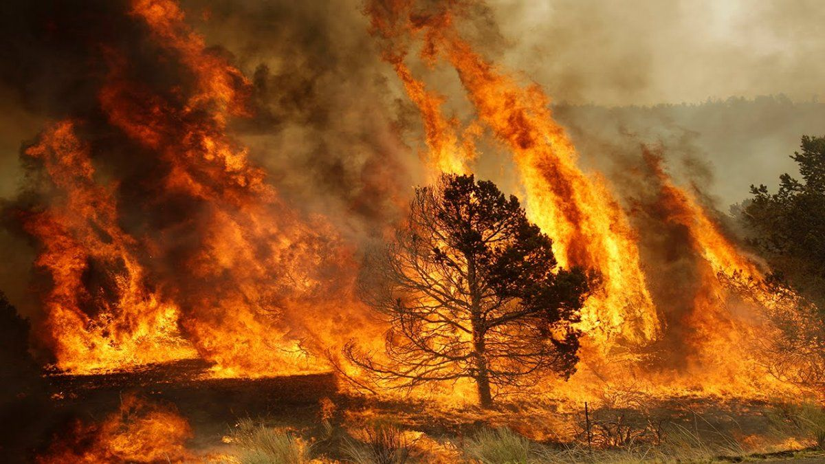
Нужно признать, что основным виновником лесных пожаров остается человек: его небрежность при пользовании в лесу огнем. Официальные лица, как правило, обвиняют людей, которые разжигают костер во время отдыха. Очевидно, что просвещения по вопросам лесных пожаров не хватает, а штрафы не сильно пугают людей. Однако нельзя обвинять только отдыхающих — это лишь один из факторов. Есть целый ряд других причин возгорания.

1. Некультурность.
Кроме безответственного разжигания костров на отдыхе, люди могут поджигать леса и траву намеренно из хулиганских побуждений. Поджоги становятся в этом случае проявлением низкой культуры населения и отсутствия уважения к общественным нормам поведения. Это является системной чертой общества, в котором остро стоит проблема нищеты и бедности, вызванной капиталистической эксплуатацией труда.

2. «Благие» намерения.
Нередко поджоги используют и для хозяйственных нужд. Давно устоявшийся миф породил одну из главных причин лесных пожаров — намеренное сжигание травы. Во-первых, люди оправдывают такие поджоги необходимостью удобрения почвы: якобы это прогревает почву и обогащает её золой, в результате чего на выжженных участках новая трава растёт лучше. Во-вторых, часто людям кажется, что нужно сжечь траву, чтобы не было большого пожара. Но происходит как раз обратное: эти поджоги и становятся причинами крупных возгораний.
Лесники тоже могут устраивать поджоги совершенно бесконтрольно, устраивая так называемые «профилактические выжигания». Цель таких «выжиганий» состоит якобы в том, чтобы заранее сжечь всё, что может загореться при пожаре — лесной мусор, сухая трава и т.д. Лесник просто может бросить спичку в траву и уехать.

3. Провокационные действия властей.
Даже недавнее Постановление Правительства подталкивает собственников земель к тому, чтобы устраивать безответственные выжигания деревьев.
Если на земле собственника растет лес, то его нужно официально оформить для ведения лесного хозяйства, что крайне затруднительно, и лес должен подходить под определенные критерии. Либо нужно выкорчевать лес для ведения сельского хозяйства.
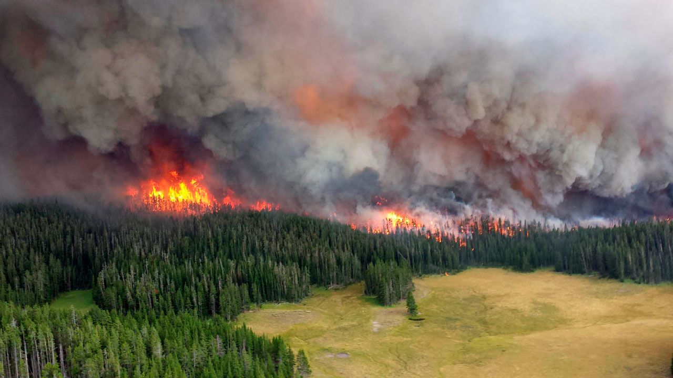
Оба варианта достаточно трудоемки, и собственники нашли простой выход – устраивать лесные пожары. Даже если вину в поджоге докажут, штраф не будет таким большим в сравнении со штрафом за нежелательный лес на сельскохозяйственных землях, который может составлять до 700 тыс. руб.

4. Легальные лесозаготовки.
Так называемых «черных лесорубов», занимающихся незаконной рубкой, Владимир Путин назвал одной из основных причин лесных пожаров [5]. Несмотря на незаконность их действий, не они являются основной причиной возгораний. Во-первых, масштаб их заготовок невелик в сравнении с легальными лесорубами. По заверению Гринпис* они работают глубоко в лесу, вдали от привлекательных для отдыха мест, где следы их деятельности, скорее всего, не найдут. Во-вторых, после того как в 2006 г. вступил в силу Лесной кодекс, основная часть лесов превратилась в беспризорную и практически никак не охраняемую территорию. Поэтому «черные лесорубы» могут только случайно поджечь лес, но сжигать его специально им нет никакого смысла.
Очень часто виновниками лесных пожаров становятся как раз «белые» лесорубы, работающие официально. Органы управления лесами требуют, чтобы участки леса после рубок были очищены. Штраф за неочищенный участок в разы выше, чем за нарушение правил пожарной безопасности. Поэтому жгут лес именно тогда, когда лучше горит, а не дожидаются безопасной погоды, при которой сделать очистку труднее. Такие «очистки» становятся причинами масштабных пожаров, которые могут распространяться и на соседние леса.
Все причины в совокупности дают четкое понимание: именно человек своей деятельностью поставил лес в тяжелое положение. При этом сама капиталистическая система неизбежно способствует варварскому лесопользованию — хозяйственная и промышленная деятельность разрушают лесные богатства.

III. Действия властей
Долгие годы создавалась реформа по вопросу охраны леса. В итоге в 2006 г. Минэкономразвития разработало новый Лесной кодекс РФ, который разрушил всю систему лесоуправления. Основные полномочия по лесной охране были переданы из федерального центра в субъекты РФ без описания единых правил и стандартов, породив системный хаос.
Власти субъектов в основном занимались сдачей лесов в аренду. Постепенно был ликвидирован институт лесничества, главная территориальная единица управления лесами. Главная функция, защита и охрана леса, ушла на второй план, не оставляя лесам России шанса. Задачи Рослесхоза теперь сводятся к бюрократической волоките, подсчетам и контролю, который на практике осуществляется уже как констатация факта [6].
Как итог: по данным Росстата и Авиалесоохраны масштабность лесных пожаров (отношение совокупной площади всех лесных пожаров к их количеству) выросла в 7 раз с 2006 г., когда приняли новый кодекс. Так, если в 2006 один пожар в среднем захватывал 46 гектаров, сейчас один пожар в среднем распространяется на более чем 300 гектаров.
Вместо комплексного решения проблемы пожаров, власти решили ограничиться повышением штрафов. С 8 июня 2022 г. ужесточили административную ответственность за нарушение требований пожарной безопасности в лесах: штрафы для граждан в среднем увеличились в 10 раз, а максимальное взыскание для чиновников, индивидуальных предпринимателей и юридических лиц — вдвое [6]. Теперь штраф для граждан составляет 30-40 тысяч рублей вместо прежних нескольких тысяч.
Пугают ли штрафы россиян?
«Чтобы составить протокол и выписать постановление, необходим гражданский паспорт нарушителя. Почему-то у пойманного в лесу на месте правонарушения его с собой почти никогда не бывает. Чтобы установить личность гражданина надо вызывать участкового, но у того и своих забот хватает», — говорит глава Россельхоза, Иван Советников [7].
Соответственно, россияне не сильно обеспокоены наказаниями.
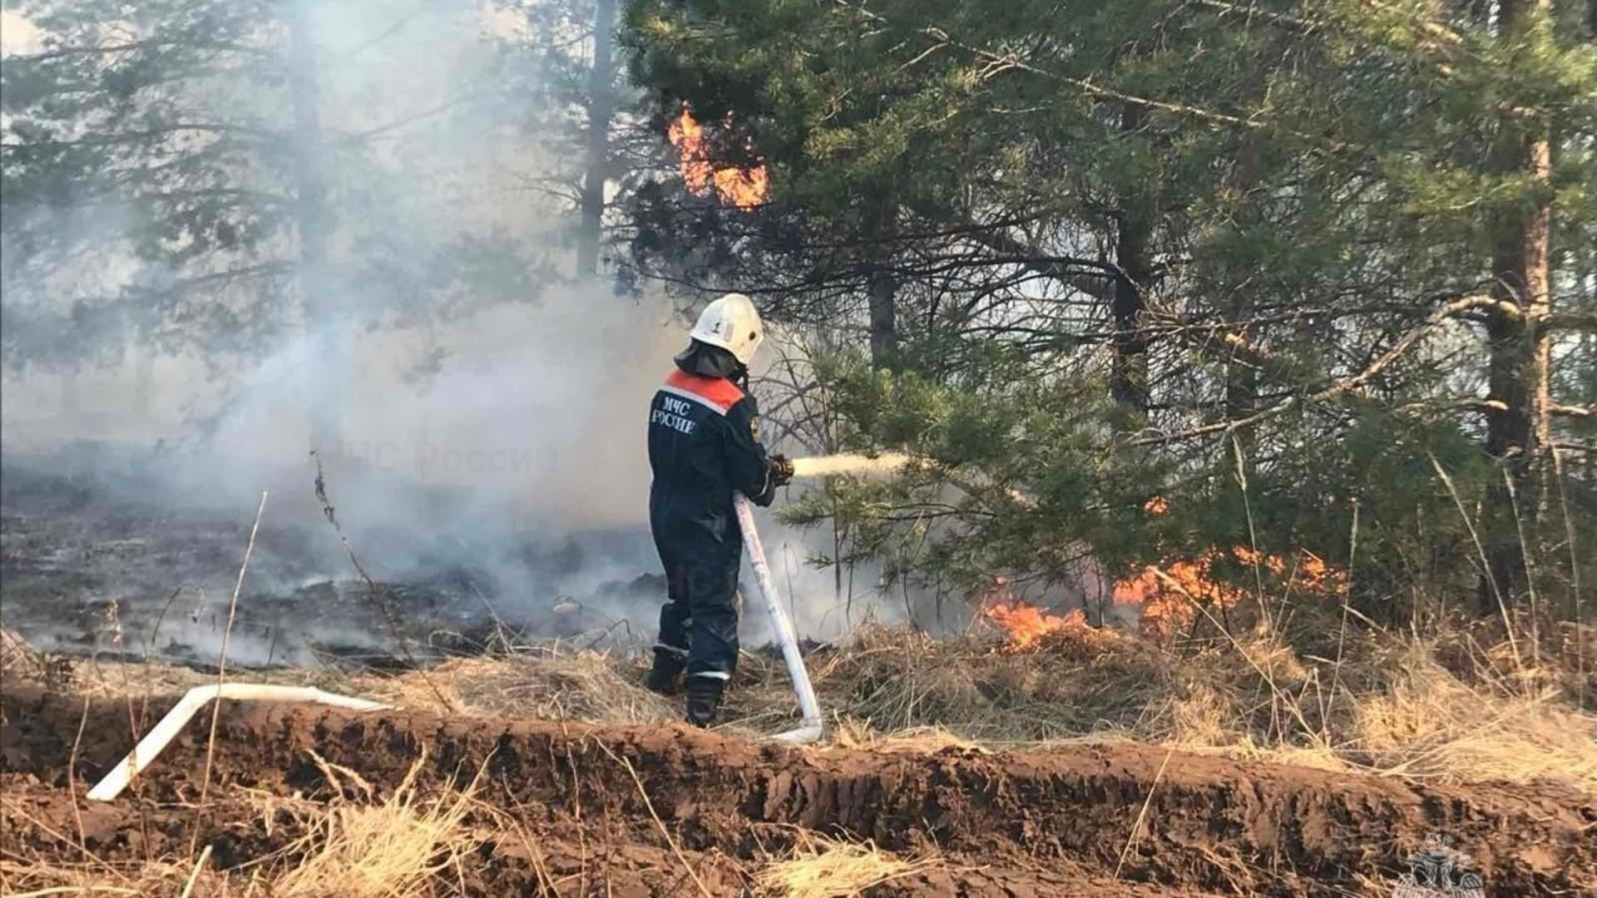
Эффективное тушение пожаров было бы возможно при наличии наиболее полной информации о них: сколько их произошло и на каких площадях, к каким последствиям это привело, по какой причине эти пожары возникли и чего не хватало для борьбы с ними. На основе этих данных можно понять как влиять на ситуацию с лесными пожарами. Но в России нет такой системы, которая бы учитывала все пожары на природных территориях. Нет даже точных цифр, сколько ландшафтных пожаров за год произошло, на какой площади, с каким ущербом и по каким причинам.
По Приказу Минприроды от 08.07.2014 г. №313 действует разрешение не тушить пожар, если расходы на борьбу с огнем превышают возможный ущерб. Из-за этого в регионах практически перестали заниматься дальними небольшими пожарами. Приказ Минприроды поспособствовал безответственному отношению местных властей к пожарам.
В итоге, собственно тушение пожара начинается, когда пожар уже достигает невероятных масштабов. Элементарная логика здесь отсутствует: ведь чем больше огня, тем сложнее и дороже с ним бороться.
«Раз пожаров в тайге больше, чем надо для естественного обновления, то некоторые из них надо тушить в зародыше. Увы, решение чиновников не тушить пожары, когда они только начались, привело к распространению огня», — считает руководитель противопожарного отдела Гринпис* Григорий Куксин [3].
К несовершенствам статистической системы добавляются недобросовестные чиновники, которые любят приукрасить реальность, сокрыв точное число пожаров, тем самым повысить свои показатели и, в случае чего, снять с себя ответственность.
«Цепочка неправильно принятых решений, невыделенных ресурсов, системных проблем с точки зрения того, как руководство от людей на местах требует отчётности, не давая ресурсы, чтобы эту отчётность выполнять. В результате мы получили большой пожар, близко подступивший к населённым пунктам», — говорит Эксперт противопожарного отдела организации Софья Косачёва [8].
Кроме того, лесные пожары уже воспринимаются как нечто само собой разумеющееся, не требующее обсуждений или отдельных решений. К пожарам привыкли как люди, так и власти, специально убедив людей в их неизбежности каждый год.
Вот как отнесся к недавним пожарам пресс-секретарь Дмитрий Песков [9]:
«Безусловно, это хорошо известная тема, и она повторяется из года в год. И здесь совершенно не нужно каких-то дополнительных распоряжений президента, ни указаний».
Нельзя забывать и о критическом состоянии лесной промышленности. В ЛПК (Лесном промышленном комплексе) выделяются три основные подотрасли — лесозаготовительная, деревообрабатывающая и целлюлозно-бумажная. Лесохимическую даже не выделяют отдельно. В основном в нашей стране занимаются лесозаготовительной промышленностью, в то время как остальные находятся в упадке.
От развития ЛПК напрямую зависит состояние лесов в России. У крупных предприятий есть самое необходимое для тушения пожаров: дорога и техника. Однако это только небольшие участки леса, которые находятся в собственности, о которых заботятся как об источнике прибыли. Развитый ЛПК необходим для развитого ухода и контроля за лесом.
В 2021 г. была представлена новая Стратегия развития лесного комплекса Российской Федерации до 2030 г., а в 2022 опубликовали План ее реализации.
По словам Валерия Суханова, доктора технических наук, заслуженного работника лесной промышленности России, Стратегия составлена в корне неверно [10]. Причины ошибок кроются в первую очередь в некомпетентности составителей, отсутствии элементарных знаний в этой сфере, а также в полном безразличии к лесной промышленности. Только этим можно объяснить абсолютно формально составленные Стратегию и План, которые не отражают реальной действительности в отрасли.
Создание полноценного органа управления лесным комплексом — это одна из важнейших задач, однако она в Стратегии даже не упоминается.
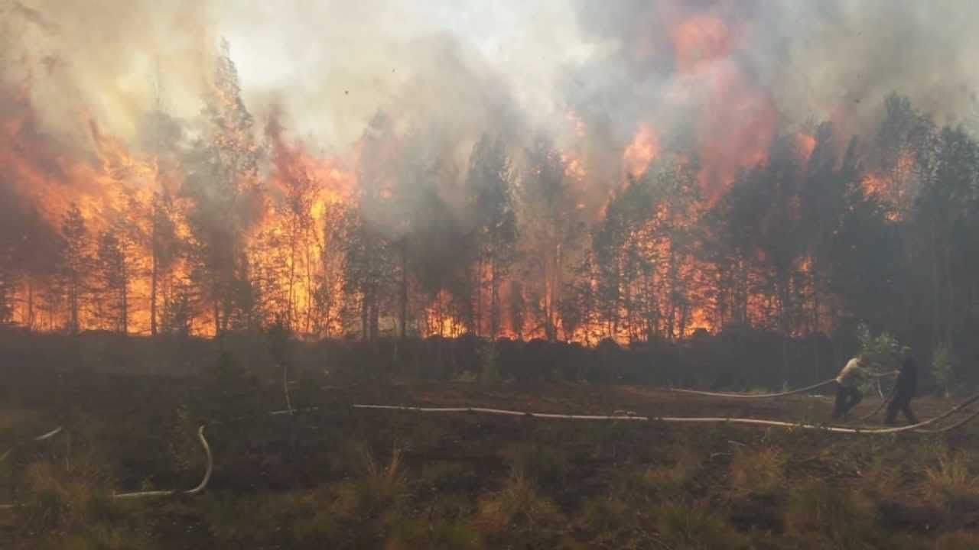
Сейчас осуществляют управление две совершенно разные организации: Минприроды России в лице Рослесхоза и Минпромторг России. Между ними существует нездоровая конкуренция и отсутствие единства в принятии решений: каждая из организаций диктует свои правила. При этом с лесным хозяйством взаимодействует лишь одна из структур лесопромышленного комплекса — лесозаготовительная промышленность.
Кроме того, отечественное лесное машиностроение находится в упадке, науки ЛПК фактически уже нет: закрыты 30 институтов. Нам обещают развитие, но как оно будет происходить без главного фундамента — научных разработок?
Как страна будет производить «глобально конкурентоспособную на мировом рынке» технику (как сказано в Стратегии), если отраслевая наука тоже деградировала? В лесном комплексе остались НИИ лишь лесного хозяйства, вся остальная наука лесопромышленного комплекса почти полностью разрушена.
Наука никак не используется и в лесовосстановлении. За последние десятилетия оно упало на 42% по данным Росстата и Авиалесоохраны. Лесной массив России несет постоянные потери. Восстановление лесов требует правильного ухода на протяжении целых 20 лет. В России качественным уходом за лесами чаще всего не занимаются, а посадкой нового леса после пожара обычно занимаются волонтеры. В результате все зарастает неухоженным молодняком, и хозяйственно ценные леса не воспроизводятся.
Экспорт древесины сейчас главный источник прибыли ЛПК нашей страны. Последний запрет на него был сделан пару лет назад. Конечно, легче всего экспортировать необработанную древесину, ведь для организации деревообработки нужно разработать оборудование, организовать его выпуск, повысить покупательную способность населения.
Нужно понимать, что главным приоритетом капиталистического государства является не сохранение леса, а его разграбление и получение максимальной прибыли. В Лесном кодексе система лесных отношений, которая стимулировала бережное отношение к лесу, была заменена варварской арендой лесных участков. То есть, когда один участок будет разграблен, можно просто перейти к разграблению другого.
Лицемерные Стратегия и План наглядно доказывают отстраненность и оторванность государства от лесной промышленности. Государство при капитализме не является аппаратом полноценной поддержки и развития отраслей, поддерживая интересы класса, который продолжает грабить леса, не позволяя при этом науке развиваться и служить на пользу общества. Лесная промышленность, таким образом, находится в застое, который порождается капитализмом.
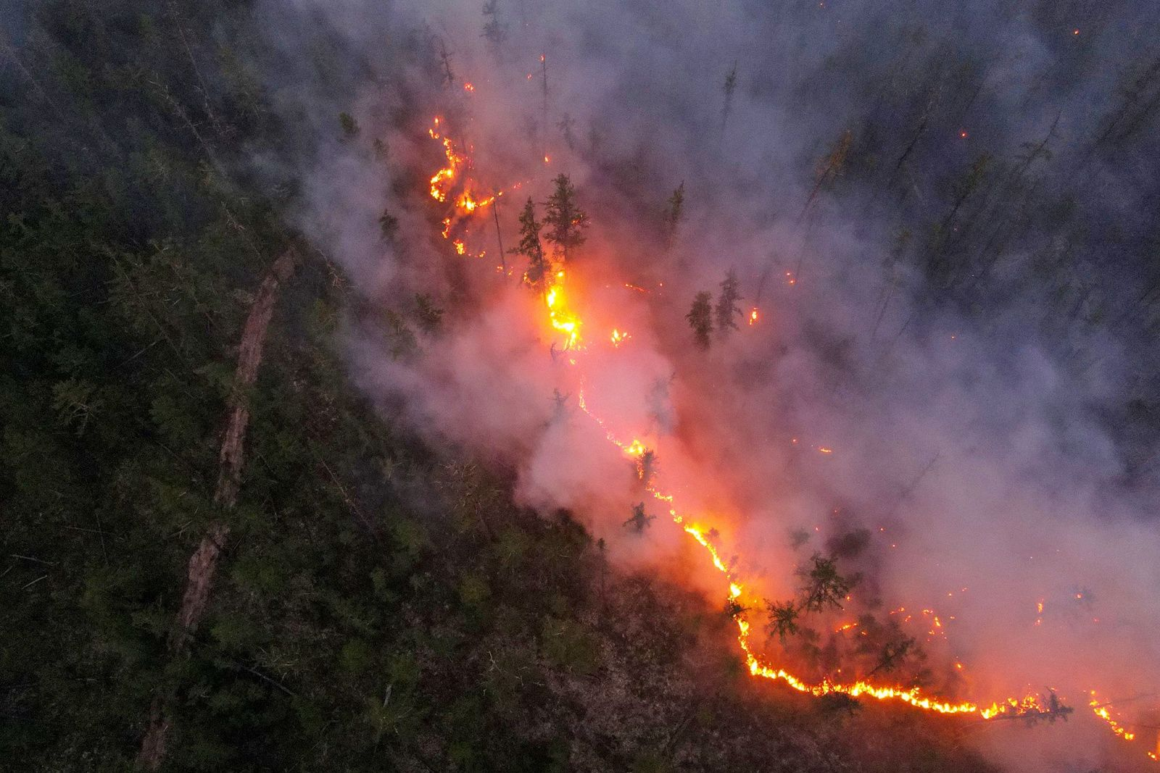
Из вышесказанного следует, что власти не заинтересованы в предотвращении и профилактике лесных пожаров. Капиталистическое государство видит единственное решение проблемы в наложении всевозможных штрафов. Отсутствие системы мониторинга, Приказ Минприроды и безответственность чиновников и правительства специально упускаются из виду, что доказывает безразличие государства к проблеме.

IV. Как изменить ситуацию?
Проблема лесных пожаров — результат целого ряда причин, которые так или иначе порождает капитализм. Власти будут продолжать обвинять в безответственности граждан, скрывая собственное безразличие к проблеме тушения пожаров. Несвоевременное тушение, несовершенство статистической системы и недобросовестные чиновники представляют далеко не второстепенные причины потерь лесов от пожаров.
Новый Лесной Кодекс стал предвестником гибели лесов России. Государство отошло в сторону, чтобы капиталисты воспользовались возможностью законно заниматься уничтожением лесов. «Легальные» вырубки, «санитарные» вырубки и условные «восстановления» усугубляют положение.
Разложение Лесной промышленности доказывает отношение к лесам только как к товару на экспорт, а не как к ценному ресурсу, который можно обрабатывать и полноценно использовать в развитии лесной промышленности.
Такое отношение к лесам может быть только в капиталистической системе, поставившей прибыль на первое место. Буржуазное государство в свою очередь потворствует господствующему классу, передав леса в частные руки.
Другое отношение к лесам может быть, но только в социалистическом государстве, которое поможет сохранению лесов и развитию лесной промышленности в правильном русле.
В первую очередь нужен переход от частной к общественной форме собственности на средства производства, что возможно только при смене экономического базиса — капитализма. Имея такой фундамент, государство будет нацелено на улучшение общества, а не на поддержку угнетающего класса.
Во вторую очередь необходимо создать новый Лесной Кодекс, который вновь поставит на первое место защиту и охрану лесов и сделает социалистическое государство защитником лесов. Однако нельзя забывать, что ответственность за сохранение лесов — это ответственность каждого человека, в том числе. Поэтому нужен соответствующий уровень образования и культуры населения, который с детства будет воспитывать бережное отношение к природе. При капитализме, порождаемая им бедность и нищета исключают такую возможность: огрубляются нравы людей, падает уровень культуры и людям становятся безразличны проблемы экологии.
В тушении пожаров нужны системные изменения в комплексном подходе к экономике, охране леса и профилактике ландшафтных пожаров.
В третью очередь нужно собирать честные и точные данные. Спутниковые данные и авиацию можно использовать для мониторинга лесных пожаров и состояния леса в целом. На основе такой системы возможно создание государственной статистики по всем пожарам.
Искажение и сокрытие данных в таких системах крайне затруднительно. Если это все же происходит, необходимо обсуждать это публично, а виновных наказывать. Ответственность должна лежать не только на тех, кто устраивает пожары, но и на тех кто сокрыл данные или не принял решения тушить пожар на раннем этапе.
Кроме того, борьба с большими пожарами требует огромных затрат, а на тушение не хватает специалистов, даже при том, что им помогают сейчас тысячи добровольцев. В социалистическом государстве с помощью единой системы сбора данных появляется возможность ликвидировать пожары на ранних этапах и затрачивать меньше средств на их тушение.
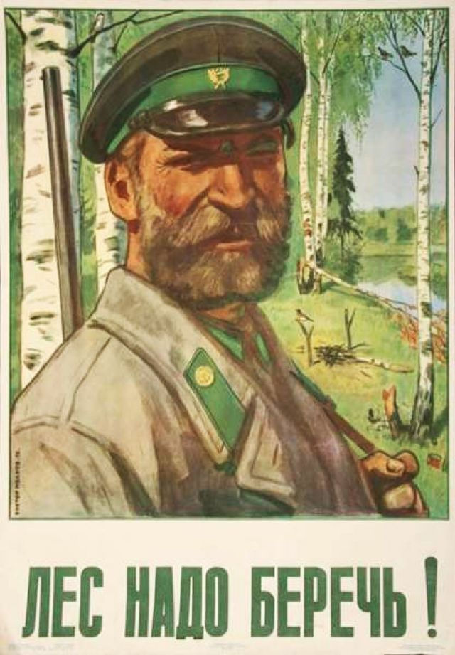
Плакат СССР.
Восстановление лесов также стало бы важной частью работы по возрождению лесной промышленности. В социалистической системе будет соблюдаться четкий контроль за посадкой и уходом новых деревьев на протяжении необходимых двадцати лет. Но никакие посадки не заменят леса, которые сформировались сами, поэтому в первую очередь нужна качественная охрана леса.
Возрождение Лесного Промышленного Комплекса стало бы одной из главнейших задач. Единый орган управления, в котором будут работать компетентные в области лесной промышленности люди, сможет правильно реализовывать поставленные задачи по развитию ЛПК.
Экспорт перестанет быть приоритетной задачей и на его место придет деревообрабатывающая промышленность с лесным машиностроением и станкостроением для производства общественных благ и наилучшего удовлетворения потребностей населения.
Кроме того, социалистическая система создаст условия для развития науки и появлению новых институтов. Общество, освободившееся от оков капитализма, сможет преобразовать лесную промышленность и открыть простор для новых усовершенствований и идей.
В капиталистическом государстве экологи игнорируются. Их предупреждения и предложения по изменению ситуации остаются в тени. В социалистическом же государстве они смогут проявить себя в работе над общим делом с поддержкой государства. Так как в социалистическом государстве прекращается гонка за прибылью, а лес становится общественной собственностью, решение проблемы исчезновения леса станет общей задачей трудящихся.
* — признана нежелательной организацией
Источники:
1. На всей территории Хабаровского края ввели режим ЧС из-за лесных пожаров — от 15 мая 2023 г.
2. Горим, ясно: площадь лесных пожаров в 2023 году увеличилась на 16% — от 25 мая 2023 г.
3. Когда земля горит под ногами: кто и как тушит пожары в Сибири — от 7 августа 2019 г.
4. «15–20 минут, и дома нет»: почему горят окрестности Кургана — от 11 мая 2023 г.
5. В Забайкалье наказаны десятки «чёрных лесорубов» — от 30 июля 2020 г.
6. Штрафы для россиян, устроивших пожары в лесах, выросли в десять раз — от 8 июня 2022 г.
7. Из-за чего горят леса и сколько стоит их тушить — от 22 июля 2021 г.
8. Greenpeace: поджоги лесов для сокрытия вырубок — по большей части миф — от 19 августа 2022 г.
9. Кремль не видит необходимости в дополнительных указаниях Путина в связи с пожарами — от 10 мая 2023 г.
10. Валерий Сергеевич Суханов, д.т.н., Заслуженный работник лесной промышленности России: «Произошла деградация российского ЛПК» — от 9 февраля 2023 г.

Оригинальная статья

